Bonjour !

Bienvenue au CP à l’école élémentaire de Varreddes. Ta rentrée à la grande école aura lieu le jeudi 2 septembre 2010 à 8h40.
Pour ta maman et ton papa, je te rappelle les horaires de l’école : de 8h50 à 11h50 et de 13h45 à 16h45. tu peux arriver 10 minutes avant chaque début de classe.
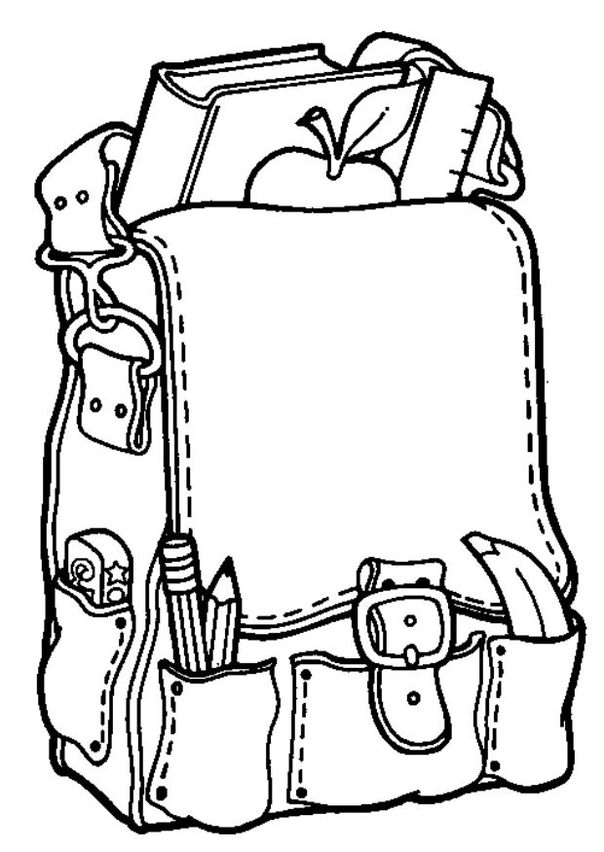
Maintenant tu es grand(e), tu sortiras tout(e) seul(e) de l’école. A ton papa et à ta maman de veiller qu’il y a bien quelqu’un pour te récupérer à la grille. Mais ne t’inquiète pas, les premiers temps, ta maîtresse veillera sur toi si nécessaire.

Pour passer une bonne année de CP, tu vas avoir besoin de fournitures scolaires, en plus de celles que te donnera ta maîtresse. Voici la liste, pour évier la cohue du mois de septembre (un petit additif sera peut-être demandé à la rentrée…) :
- pour commencer, un cartable ! il doit être rigide pour ne pas abîmer tes livres et tes cahiers (largeur minimale 35cm, sans roulettes de préférence : ton cartable ne sera pas très lourd !)
- une trousse garnie :  2 à 3 crayons à papier HB (pas la marque Conté évolution) qui seront à renouveler

☞ un taille-crayons à réservoir
☞ un stylo bille bleu et un vert (Reynolds 045 ou bic orange)
☞ 4 feutres effaçables à sec
☞ de la colle en bâton (à renouveler fréquemment : au moins 8 petits tubes ou 5 gros pour l’année)
☞ une gomme
☞ des ciseaux à bouts ronds
☞ un surligneur fluo

- une ardoise effaçable à sec avec un petit chiffon ou un tampon
- 2 boîtes pour les étiquettes de lecture et le matériel de mathématiques (environ 11x9cm, à titre d’exemple, les boîtes de coton-tiges font très bien l’affaire !)
- une règle plate en plastique de 30cm
- 2 pochettes à rabats et à élastiques (dont une pour ranger l’ardoise)
- des crayons de couleur (dans une trousse)
- des feutres (dans une trousse)
- un porte-vues d’au moins 60 vues
- du plastique pour couvrir les livres
- une blouse ou une vieille chemise pour la peinture
- des tennis que tu pourras laisser en classe si tu ne les portes pas quotidiennement.

Pensez que certaines de ces fournitures scolaires seront à vérifier et à renouveler en cours d’année. Pour éviter tous les problèmes d’échanges ou de vol, veuillez marquer le matériel de votre enfant avec son nom ou toute autre marque d’identification (chaque crayon et feutre compris).

Bonnes vacances ! à bientôt !

